实现人物奔跑
- 调节环境光
Window->lighting->settings
解决材质变黑:点击Main Camera ->取消Allowhdr
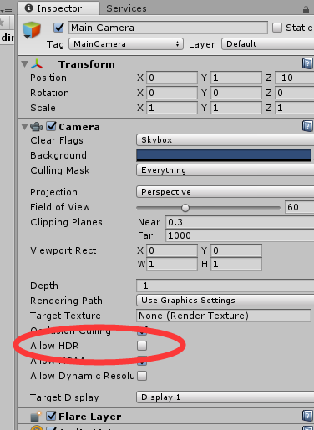
- 添加floor和人物模型

- 展示人物动画并给人物添加动画,设置人物的默认动画run
点击动画将人物模型拖到右下角展示动画
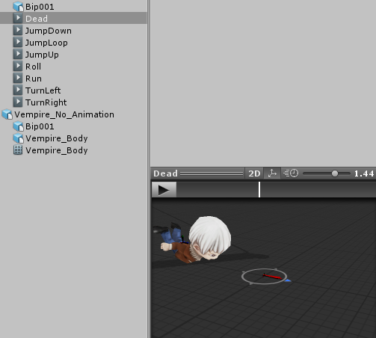
在inspector面板点击锁定可以直接全部添加动画到animation组件,如果不锁定面板就会不断的根据你点的物体变化没办法全部添加
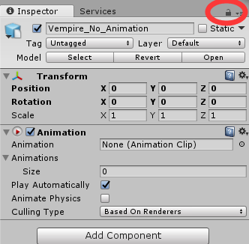
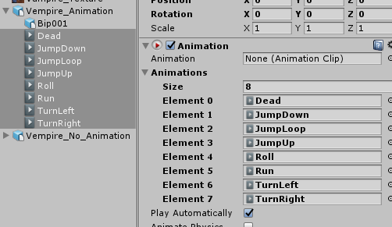

- 控制人物朝前移动
使用角色控制器,给人物添加该组件,模拟人物行为的组件
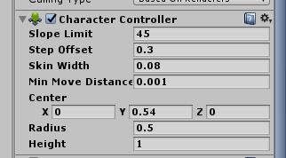
characterController.Move(new Vector3(0,0, playerMoveSpeed * Time.deltaTime));
给z轴一个向前的方向

或者transform.Translate(transform.forward * moveSpeed * Time.deltaTime);
- 设置地面长度
一块地面8米,下一个地面的坐标的z值加8即可将两块地面衔接
这里以四个地板为一个预制作为在游戏中不断循环移动的地板.
- 实现两块地面的循环使用,脚本挂在人物身上
当人物当前奔跑的地面跑完时将位置移动到另一块地面的后面,也就是z轴距离+32
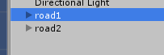
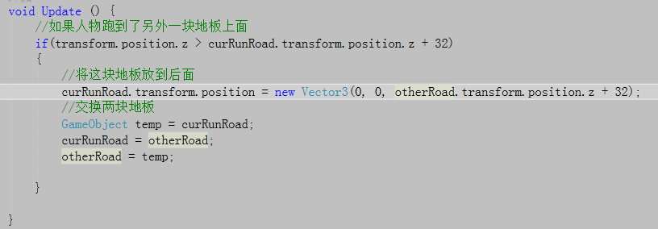
- 采用线性插值实现相机跟随
transform.position = Vector3.Lerp(transform.position, offeset + player.position, Time.deltaTime * 5);

